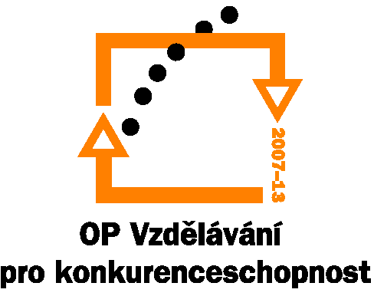
Investice do rozvoje vzdělávání
K č.j.: 13 691/2008-41

Příloha č. 1
výzvy k předkládání žádostí o finanční podporu z OP VK
Oblast podpory 1.3 - Další vzdělávání pracovníků škol a školských zařízení

Specifická kritéria

1.3 Další vzdělávání pracovníků škol a školských zařízení

Název specifického kritéria | Max. počet bodů | Obsah kritéria
Zaměření DVPP na inovace a evaluace školních vzdělávacích programů | 5 | Posuzuje se, zda aktivity projektu rozvíjí kompetence pedagogických pracovníků vedoucí ke schopnosti inovací a evaluace školních vzdělávacích programů.
Pokrytí území nabídkou vzdělávacích aktivit z hlediska potřeb a dostupnosti pro cílovou skupinu | 5 | Posuzuje se, jak je pomocí projektu zajištěno pokrytí území nabídkou vzdělávacích aktivit z hlediska potřeb a dostupnosti pro cílovou skupinu.
Podrobné rozpracování obsahu metodických dokumentů a nástrojů k realizovanému DVPP | 5 | Posuzuje se, jak podrobně je v rámci projektu zpracován obsah, metody a další dokumenty a nástroje vztahující se k realizovanému DVPP.

